- INLEIDING ELEKTRICITEIT
Elektriciteit kan je niet zien, waardoor je vaak niet kan weten of ergens spanning op staat of niet. Een elektrische schok of stroom door het menselijke lichaam, kan ernstige schade aanbrengen (krampen, hartfibrillatie, brandwonden,…). Daarom is het bij werken met elektriciteit belangrijk om de veiligheidsmaatregelen steeds in acht te nemen.

- TOELICHTING & RISICO’S
- Definities:  - Werken (aanleg, reparatie, storing zoeken, controlemeting, keuring, …) aan of nabij elektrische installaties of apparatuur waarbij het risico van aanraking en/of van kortsluiting bestaat  - Hoogspanning =  - > 1000 V Wisselspanning  - > 1500 V Gelijkspanning  - Laagspanning =  - < 1000 V Wisselspanning  - < 1500 V Gelijkspanning | Voorbeelden:  werken op de buitenterreinen (op het pompeiland, aan camera’s, aan alarminstallaties, aan elektrische laadpalen, aan CNG-installaties, verlichting, …)  werken in de gebouwen zoals de shop, car wash, technische ruimtes (alle elektrische installaties)  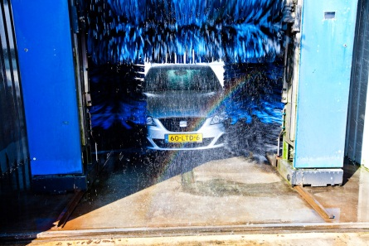  HS-cabines op depots en/of stations
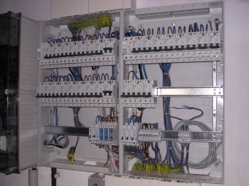
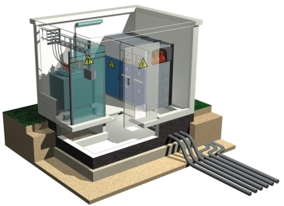
HS

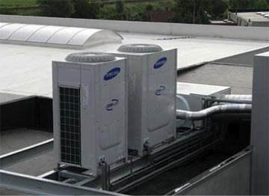

- Volgende risico’s zijn verbonden … (beschrijving van de risico’s + picto’s):
- elektrocutie van personen
- brandwonden door vlambogen
- brand en ontploffing
- onjuiste werking van machines

- VEILIGHEIDSEISEN
ALTIJD:
CHECK
- PERSOONLIJKE BESCHERMINGSMIDDELEN
- beschermingskledij
- veiligheidsbril
- veiligheidshandschoenen
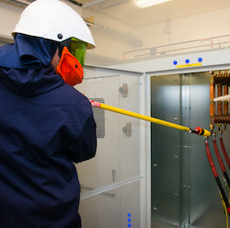
- veiligheidsschoenen of – laarzen
- + bij werken onder spanning
    - isolerend gereedschap
    - isolerende handschoenen
    - isolerend trapje
- + bij risico op vlambogen
    - veiligheidshelm
    - aangezichtsscherm
- HOOFDREGEL = SPANNINGSLOOS WERKEN
TIP: de vitale 5 regels
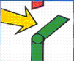
- VRIJSCHAKELEN
    - Zorg dat de installatie waaraan gewerkt wordt
volledig is uitgeschakeld. De onderbreking moet
duidelijk zichtbaar zijn.

- VERGRENDELEN
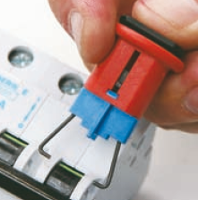
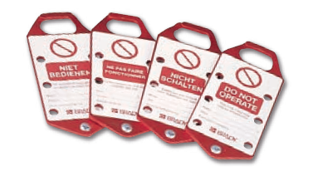
    - Voorkom dat de installatie zonder meer terug kan ingeschakeld worden:
      - Uitnemen van de smeltzekering
(of vergrendeling van de zekering)

Of:
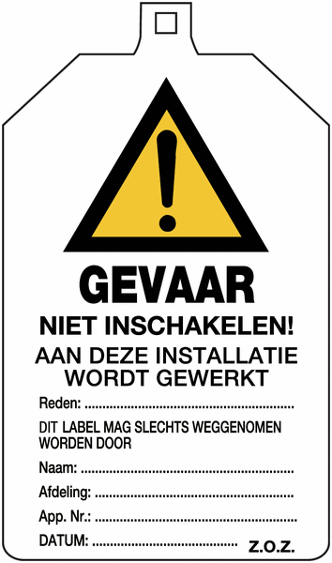
      - Bericht bij schakelaar of afsluitorgaan,
met verbod terug in te schakelen

ALTIJD:
CHECK
- METEN
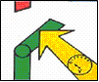
    - Doe een spanningstest op elke geleider die deel uitmaakt
van de afgeschakelde installatie:
      - resultaat moet telkens 0 Volt zijn.
      - het meettoestel moet voor dit doel ontworpen zijn
      - de werking van het toestel werd vooraf getest

- AARDEN & KORTSLUITEN
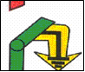
    - Aarden en kortsluiten van elke geleider van de uitgeschakelde
installatie

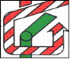
- AFBAKENEN
    - Breng isolerende afschermingsplaten, -doeken of
andere materialen aan om aanraking van onder
spanning staande en genaakbare delen van
niet vrijgegeven installaties te verhinderen

- ANDERE VEILIGHEIDSMAATREGELEN | CHECK
- werkplek steeds afzetten (kegels, lint, nadars, …)
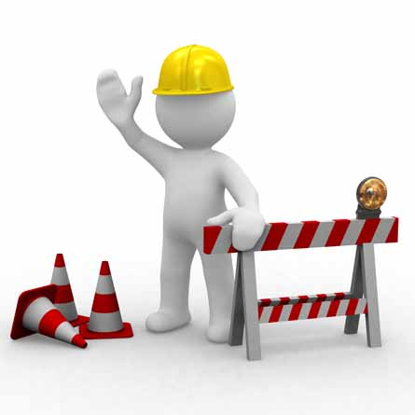
- laat de installatie veilig achter bij het einde van de werken
- elektrische kasten
    - elektrisch schema moet steeds aanwezig zijn
    - afgesloten (op slot !) wanneer er niet aan gewerkt wordt
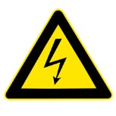
- bijzondere aandacht (extra risico’s) vereist bij elektriciteitswerken:
    - op ladders : zie TSR – Ladders
    - in besloten ruimtes : zie TSR – Besloten ruimtes
    - in (de buurt van) explosiezones : zie TSR – Metingen gevaarlijke stoffen
    - en onweer (bliksem) afhankelijk van de plaats van de werken moet overwogen worden de werkzaamheden tijdelijk te staken

- signalisatie van risico’s en toegangsverbod voor anderen
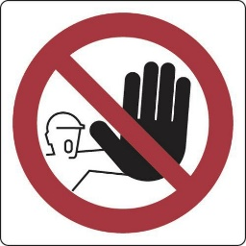
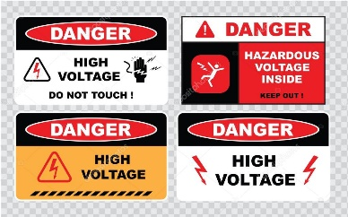

- OPLEIDING (zie BA4, BA5 in het AREI, Algemeen Reglement op de Elektrische Installaties) | CHECK
- voor werken aan elektrische installatie
Opleiding steeds conform de lokale wetgeving – veelal ingedeeld in:
    - leken
    - voldoende onderrichte personen (de ‘gewaarschuwden’)
    - vakbekwame personen / bevoegden
- veiligheidswacht bij werken onder spanning – opleiding in:
    - herkennen van risico’s tijdens de werken
    - uitschakelen van de spanning
    - EHBO-technieken
- KEURING MATERIEEL VOOR WERKEN AAN ELEKTRICITEIT
- visuele inspectie (staat van het materieel) vóór gebruik
- periodieke keuring
    - grondige inspectie
    - conform lokaal geldende wetgeving (frequentie, instantie)

KUWAIT PETROLEUM NORTH WEST EUROPE

DOCUMENT TITLE: TSR - Electrische installaties

DOCUMENT NUMBER: KPNWE.WI.11.HSCO.084

REVIEW NUMBER: 1

EFFECTIVE DATE: 06 Jul 2020

NEXT REVIEW DATE: 06 Jul 2023
..

CONFIDENTIALITY:
The information contained in this document is confidential to Kuwait Petroleum International Ltd. Copyright © Kuwait Petroleum International Ltd. Copying of this document in any format is not permitted without written permission from the management of Kuwait Petroleum International Ltd.

This document is reviewed and approved according to the released online Document Approval Flow

Prepared by: | Operational Assistant | An Cornelis
Reviewed by: | Operational Assistant | An Cornelis
Approved by: | QHSSE Manager | Gerardus Timmers

*Access rights: Generally Accessible

Reviews Summary

Review date | Review reference | Review details | Review version
01 Dec 2017 |  |  | 0
06 Jul 2020 | -- | minor changes | 1

